Modalités de participation à …[nom de la réunion]…
du …[date & heure]…
par visio-conférence Zoom (licence FNAR)

Principe de la visioconférence
La visioconférence permet de se connecter à plusieurs simultanément via internet à un même service.
Dans notre cas, ce service s’appelle « visio-conférence Zoom » et permet de mettre en relation par l’image et le son tous les participants.

Matériel nécessaire
Vous devez posséder un ordinateur fonctionnant sous Windows ou sous IOS (Macintosh).
Les tablettes et les smartphones sont vraiment déconseillés à cause de la faible taille de leurs écrans.
Cet ordinateur peut être un ordinateur portable ou un ordinateur de bureau, mais il est indispensable que celui-ci soit équipé d’une caméra (webcam), d’un micro et de haut-parleurs ou d’un casque.
Pour pouvoir vous connecter vous devez également posséder une connexion internet de qualité suffisante.
Pour fonctionner correctement, un logiciel spécifique (Zoom) doit être installé sur votre ordinateur. Cette installation se fera d’une manière automatique lors de la première connexion.
Le logiciel Zoom est un logiciel sûr ne comportant aucun risque de contaminer votre ordinateur (virus, malware ou autre…).

Rejoindre la réunion
Le lien qui vous permettra de rejoindre la réunion (virtuelle) est du type :
https://us02web.zoom.us/j/xxxxxxxxxxxxxxxxxxxxxxxxxxxxxxxxxxxxx
Ce lien vous est fourni par l’organisateur de la vision conférence

Nous vous conseillons de vous connecter plusieurs minutes avant pour que la réunion puisse commencer effectivement à l’heure. En effet, pour pouvoir participer à la réunion vous devrez attendre que l’animateur responsable de l’organisation de la réunion vous autorise à y participer. Compte tenu du fait que vous pouvez être nombreux, cela vous obligera éventuellement à patienter quelques instants.

Connexion
Vous cliquez sur le lien qui vous a été fourni :
https://us02web.zoom.us/j/xxxxxxxxxxxxxxxxxxxxxxxxxxxxxxxxxxxxx
Deux cas peuvent se présenter :
Vous vous êtes déjà connecté dans le passé à une visio-conférence Zoom
Vous pouvez lancer de suite la réunion (1)
Vous vous connectez pour la première fois à une visio-conférence Zoom
Vous devez téléchargez (2) et exécuter Zoom en suivant le lien proposé
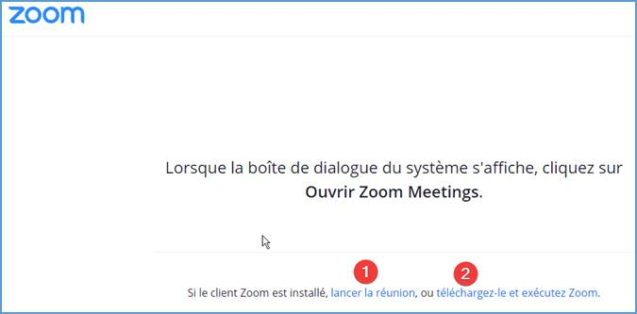
ATTENTION : Pour un bon fonctionnement de la visioconférence, il est impératif d’installer le logiciel Zoom sur votre PC.
Avant de continuer vérifiez que votre micro et vos haut-parleurs (ou votre casque) fonctionnent correctement (3), puis « Rejoignez l’audio par l’ordinateur » (4).
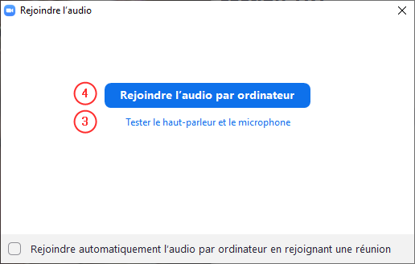

Après la connexion
Lorsque zoom est ouvert :
- En déplaçant le curseur de votre souris vers le bas de l'écran, une barre d'outils apparaît
- Appuyez sur « Participants » pour en obtenir la liste,
- Indiquez vos nom et prénom ou modifiez- les en cliquant sur « PLUS »,
puis sur renommer
- Utilisez « converser » pour envoyer vos questions par écrit.
Evitons la cacophonie
La prise de parole doit être demandée en levant la main par exemple.

